攀枝花本地官微支撑需求

本地官微（四川移动新生活攀枝花）是一个媒体，更是业务受理渠道，本年内官微重在4G、宽带、流量等重点业务的受理；更重要的是内容、拓规模。目前分公司本地官微规模已达10万余户，但规模仍不及本地其他微信，如GOGO、早安攀枝花，故分公司拟通过模块改版、活动拉动及互联网内容尝试，促进用户规模及活性的双提升。鉴于其他地市的经验借鉴及用户的需求，分公司暂决定将模板调整如下：

|  |  |  |
| --- | --- | --- |
| 和·移动 | 惠·生活 | 享·特权 |
| 宽带预约  4G套餐  掌厅APP  我的Volte | 和生活  和小宝  和社区  **和旅游** | 微政企  微机友  微积分  微活动 |

目前和旅游专区需要对方协助支撑完成，模式为：客户进入“和旅游”版块——选择*市——点击想了解的经典，主页有景点主要简介，点击主页图片后进入路况查询，例下：

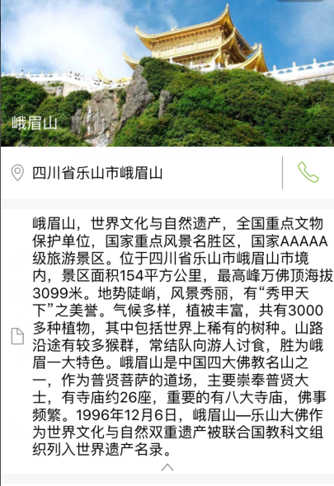

除此之外，分公司要通过点赞、阅读、转载给予积分等奖励的方式提升本地官微活性及规模，但是目前本地官微用户点赞、阅读及转载无法识别，没办法开展此活动，烦请协助支撑，怎样能实现对点赞、阅读、转载的识别。